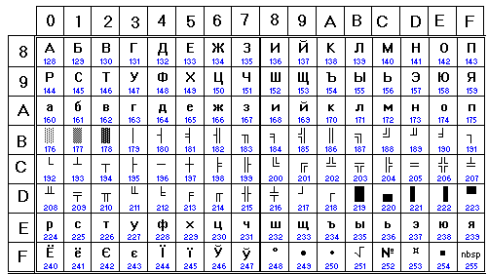CP866 (MS DOS).

Стандартная часть кодировочной таблицы ASCII
Номер | Символ | Номер | Символ | Номер | Символ | Номер | Символ
32 |  | 56 | 8 | 80 | P | 104 | h
33 | ! | 57 | 9 | 81 | Q | 105 | i
34 | “ | 58 | : | 82 | R | 106 | j
35 | # | 59 | ; | 83 | S | 107 | k
36 | $ | 60 | < | 84 | T | 108 | l
37 | % | 61 | = | 85 | U | 109 | m
38 | & | 62 | > | 86 | V | 110 | n
39 | ‘ | 63 | ? | 87 | W | 111 | o
40 | ( | 64 | @ | 88 | X | 112 | p
41 | ) | 65 | A | 89 | Y | 113 | q
42 | * | 66 | B | 90 | Z | 114 | r
43 | + | 67 | C | 91 | [ | 115 | s
44 | , | 68 | D | 92 | \ | 116 | t
45 | - | 69 | E | 93 | ] | 117 | u
46 | . | 70 | F | 94 | ^ | 118 | v
47 | / | 71 | G | 95 | _ | 119 | w
48 | 0 | 72 | H | 96 | ` | 120 | x
49 | 1 | 73 | I | 97 | a | 121 | y
50 | 2 | 74 | J | 98 | b | 122 | z
51 | 3 | 75 | K | 99 | c | 123 | {
52 | 4 | 76 | L | 100 | d | 124 | |
53 | 5 | 77 | M | 101 | e | 125 | }
54 | 6 | 78 | N | 102 | f | 126 | ~
55 | 7 | 79 | O | 103 | g | 127

